PRESSEMITTEILUNG | 02.09.2021
 | Forchtenberg

Tunnelbau mit coax® Ventiltechnik verändert die Zukunft des Transportwesens

Bereits 2016 veröffentlichte Elon Musk einen Tweet, in welchem er ankündigte dem weltweiten Verkehrschaos ein Ende zu machen. Sein Unternehmen „The Boring Company“ schrieb im Sommer 2020 einen Wettbewerb aus: Tunnelbohrmaschinen sollen neu erfunden werden – schneller und effizienter sollen sie sein. Das Team der DHBW Mosbach überzeugte mit seinem innovativen Konzept – und somit die darin verbauten Ventile der müller co-ax gmbh.
Das Thema Tunnelbau ist ein attraktive Alternative zum überirdischen Straßenverkehr. Durch die Erweiterung des Straßennetzes und Reduzierung des oberirdischen Flächenverbrauchs soll das hohe Verkehrsaufkommen auf den Straßen reduziert und entzerrt werden.
Der von Musk ausgelobte Wettbewerb „not a boring competition“ soll Innovationen im Tunnelbau vorantreiben und diesen schneller, günstiger und flexibler machen.
Nur zwölf der 400 internationalen Teams, die sich bewarben, haben mit ihrem technischen Design die Jury überzeugt. Zu den Finalisten gehört das Team „Dirt Torpedo“ von der DHBW in Mosbach mit ihrem innovativen Konzept. Der Tunnelausbau soll hierbei nicht wie üblich, über Rohrvortrieb oder Tübbingausbau erfolgen, sondern die Tunnelwände sollen bereits beim Bohren ausgekleidet werden.
Teamleiter Adrian Fleck fasst den Aufbau der Tunnelbohrmaschine zusammen: „Vorne ist die Bohreinheit, die das Erdmaterial abträgt, zerkleinert und abtransportiert. Dahinter befindet sich eine Vortriebseinheit, welche translatorische und rotatorische Bewegungen der Tunnelbohrmaschine ermöglicht und sich somit ähnlich wie ein Wurm zusammenziehen und ausdehnen kann. Die Innovation ist der letzte Teil: Damit baut die Maschine von selbst einen Tunnel aus Mörtel.“
Das Team der DHBW Mosbach entschied sich bereits in einem sehr frühen Entwicklungsstadium für Ventile von coax, die als Hauptventile für die Zuleitungen in die Tunnelbohrmaschine eingesetzt werden. Eine der Zuleitungen versorgt die Luftkissen der Vortriebseinheit mit Druckluft. „Wir waren auf der Suche nach zuverlässigen Ventilen, die den Anforderungen zu 100% gerecht werden. Gerade Im Umgang mit großen Strömen, eignen sich die fremdgesteuerten coax® Ventile bestens. Aufgrund der coaxialen Bauweise bieten diese einen hohen Durchfluss, selbst bei kleinem Ventildurchmesser.“, sagt Fleck.
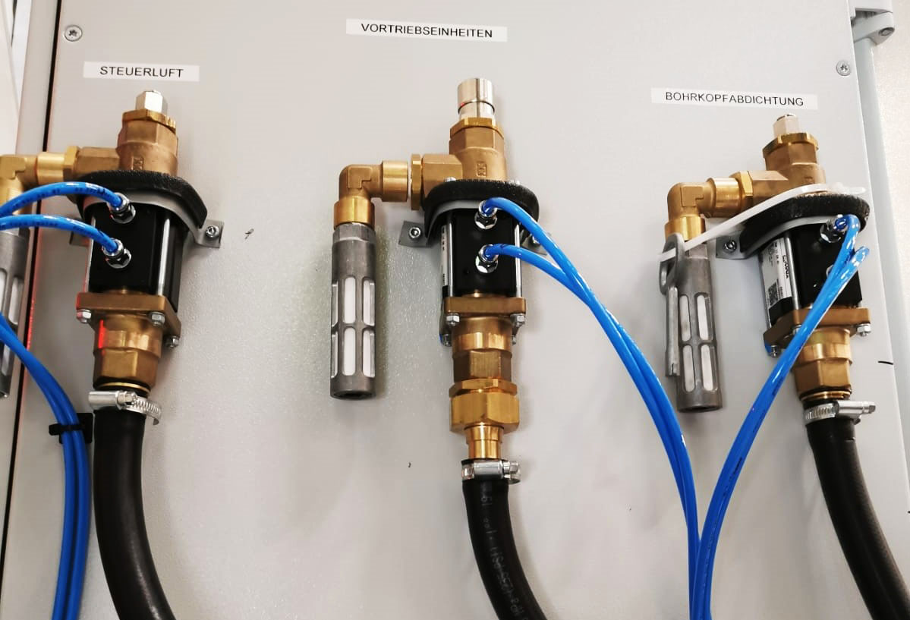
BU: Ein Teil der eingesetzten coax® Ventile
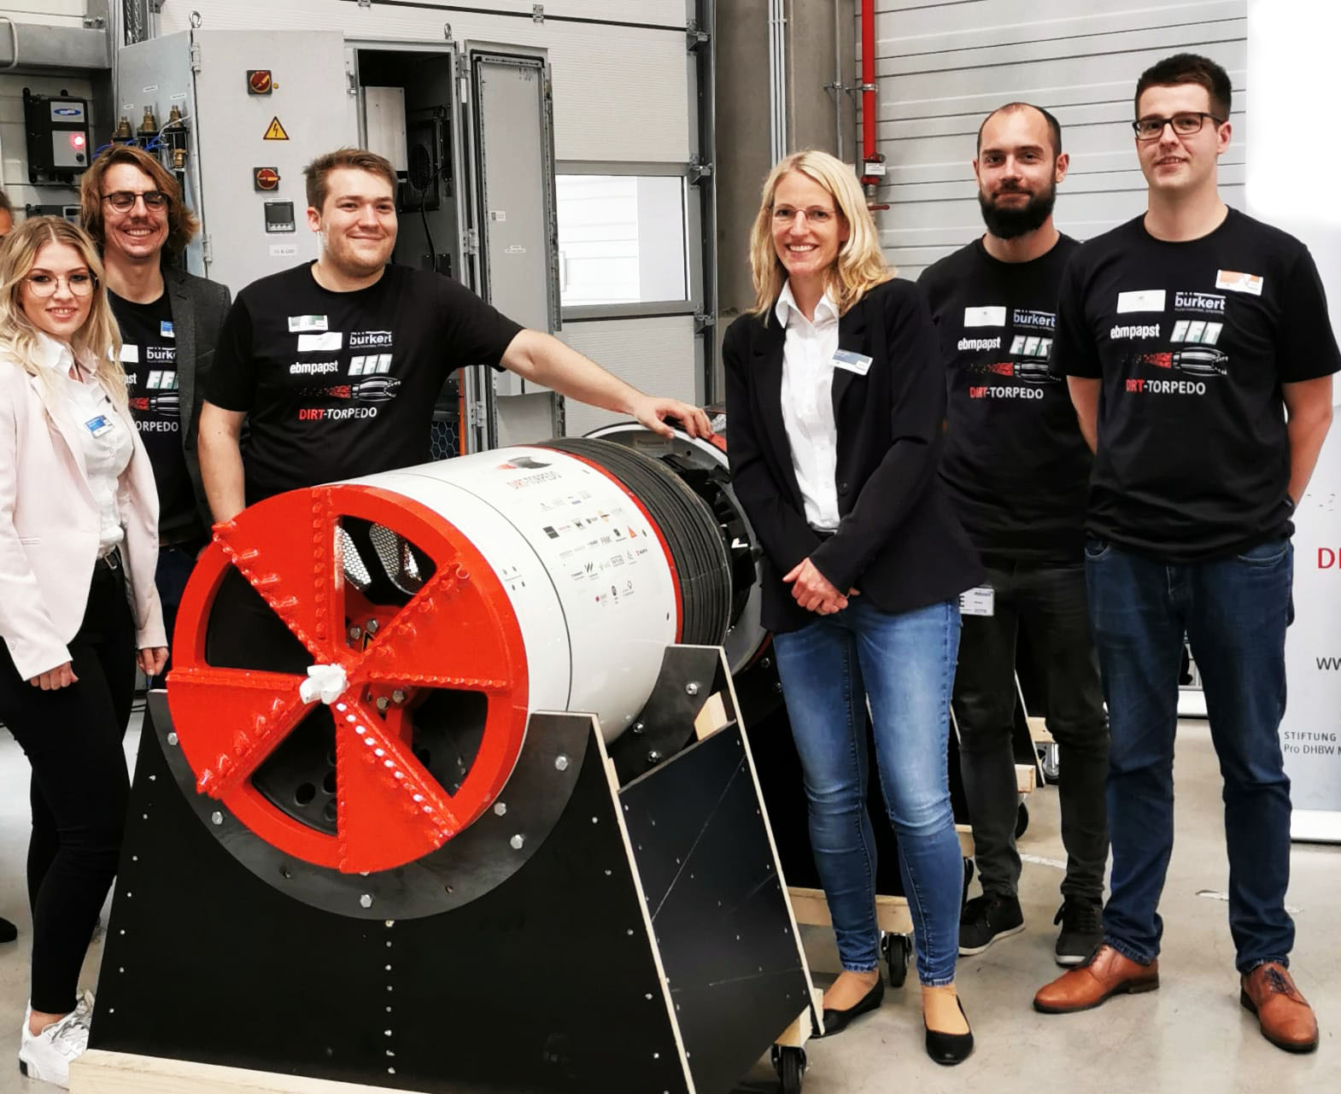
BU: Das coax® Projektteam mit einem Teil des Team Dirt Topedo beim Launch Event
Neben diesem Projekt, kommen coax® Ventile im Tunnelbau in verschiedensten Bereichen zum Einsatz: Auch im Bereich der Bohreinheit, werden an den Wasserdüsen coaxial Ventile zur Reinigung eingesetzt. An Stellen, an denen Druckluft fehlt, können elektrisch betätigte coaxial Ventile, in verschiedenen Druckstufen helfen.
Zur Steuerung des Mediums Wasserglas, ein mit Chemikalien versetztes, pulverisiertes Glas, das in Wasser aufgelöst wird und welches als Beschleuniger im Beton wirkt, kommen vorwiegend Cartridgeventile von coax zum Einsatz. Ebenso beim Einsatz von Bentonit, welches als Schmiermittel zur Reduktion der Reibung zwischen Erdreich und Rohrmantel verwendet wird. Cartridgeventile eignen sich durch die Integration von Schlauchabdichtungen, besonders gut für abrasive sowie zähflüssige Medien und können im Bedarfsfall aufgrund ihrer Konstruktion innerhalb weniger Minuten durch den Wechsel der Ventilpatrone gewartet werden. Das coax® Produktportfolio hält für den Tunnelbau noch mehr bereit: Der Alleskönner, die coaxial Ventile, können durch flexible Anpassungen, wie die Integration von Spülbohrungen, ebenfalls für Anwendungen im Tunnelbau eingesetzt werden.

Pressekontakt

müller co-ax gmbh

Katja Krämer
Marketing & Kommunikation
Telefon: +49 (0)7947/ 828-614
katja.kraemer@co-ax.com

